Universitatea Tehnica din Republica Moldova

Facultatea Calculatoare, Informatica si Microelectronica

Departament Inginerie Software si Automatica

Specialitatea Tehnologia Informației

Raport

**Lucare de laborator Nr.5**

Curs: Baze de Date

Tema: Crearea tabelelor si indecsilor

Grupa: TI-205

A elaborat: Triboi Andreia

A verificat: Asistent universitar Scrob Sergiu

**Chișinău U.T.M. 2022**

**Lucare de laborator Nr.5**

**Scopul lucrării:** Crearea fi modificarea structurii tabelelor in Transact-SQL

**Sarcini practice:**

1) Sa se scrie o instructiune T-SQL, care ar popula coloana Adresa_Postala_Profesor din tabelul profesori cu valoarea 'mun. Chisinau', unde adresa este necunoscuta.

use universitatea;

select Adresa_Postala_Profesor from profesori;

UPDATE profesori SET Adresa_Postala_Profesor = 'mun. Chisinau' where Adresa_Postala_Profesor

IS NULL;

select Adresa_Postala_Profesor from profesori;

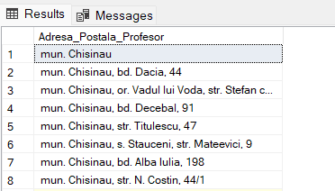

2. Sa se modifice schema tabelului grupe, ca sa corespunda urmatoarelor cerinte:

a) Campul Cod_ Grupa sa accepte numai valorile unice si sa nu accepte valori necunoscute.

b) Sa se tina cont ca cheie primarii, deja, este definitii asupra coloanei Id_ Grupa.

use universitatea;

ALTER TABLE grupe ADD UNIQUE (Cod_Grupa);

ALTER TABLE grupe ALTER COLUMN Cod_Grupa CHAR(6) NOT NULL;

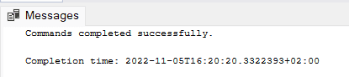

3. La tabelul grupe, sa se adauge 2 coloane noi Sef_grupa si Prof_Indrumator, ambele de tip INT. Sa se populeze campurile nou-create cu cele mai potrivite candidaturi ill baza criteriilor de mai jos:

a) Seful grupei trebuie sa aiba cea mai buna reusita (medie) din grupa la toate formele de evaluare si la toate disciplinele. Un student nu poate fi sef de grupa la mai multe grupe.

use universitatea;

UPDATE grupe SET Sef_grupa = (select

Sef_grupa from(

select Id_Grupa, min(Id_Student)

Sef_grupa, max(Med) as Nota_max

from

(select Id_Student, Id_Grupa, avg(Nota)

as Med from studenti_reusita group by

Id_Student, Id_Grupa) as rel1

group by Id_Grupa) as rel2

where grupe.Id_Grupa=rel2.Id_Grupa);

select Sef_grupa from grupe;

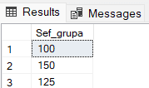

b) Profesorul indrumator trebuie sa predea un numar maximal posibil de discipline la grupa data. Daca nu exista o singurii candidatura, care corespunde primei cerinte, atunci este ales din grupul de candidati acel cu identificatorul (Id_Profesor) minimal. Un profesor nu poate fi indrumator la mai multe grupe.

use universitatea;

UPDATE grupe SET Prof_Indrumator = (select

Prof_Indrumator from(

select Id_Grupa, max(Obiecte) as Ore_max,

min(Id_Profesor) Prof_Indrumator

from

(select Id_Profesor, Id_Grupa, count(distinct Id_Disciplina)

as Obiecte from studenti_reusita group by

Id_Profesor, Id_Grupa) as rel1

group by Id_Grupa) as rel2

where grupe.Id_Grupa=rel2.Id_Grupa);

select Prof_Indrumator from grupe;

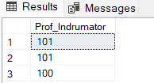

use universitatea;

select *from grupe;

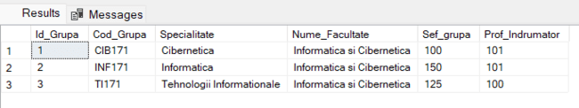

c) Sa se scrie instructiunile ALTER, SELECT, UPDATE necesare pentru crearea coloanelor in tabelul grupe, pentru selectarea candidatilor si inserarea datelor .

4. Sa se scrie o instructiune T-SQL, care ar mari toate notele de evaluare sefilor de grupe cu un punct. Nota maximala (10) nu poate fi marita.

use universitatea;

UPDATE studenti_reusita

SET Nota =

CASE WHEN (Nota = 10) THEN 10

ELSE (Nota + 1)

END

WHERE Id_Student IN (

SELECT Id_Student

FROM grupe g JOIN studenti s ON Sef_grupa=Id_Student);

select * from studenti_reusita;

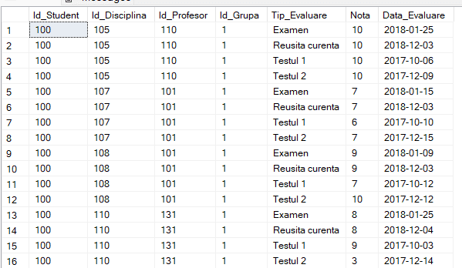

5. Sa se creeze un tabel profesori_new, care include urmatoarele coloane: Id_Profesor, Nume _ Profesor, Prenume _ Profesor, Localitate, Adresa _ 1, Adresa _ 2.

a) Coloana Id_Profesor trebuie sa fie definita drept cheie primara si, in baza ei, sa fie construit un index CLUSTERED.

b) Campul Localitate trebuie sa posede proprietatea DEF A ULT= 'mun. Chisinau'.

c) Sa se insereze toate datele din tabelul profesori in tabelul profesori_new. Sa se scrie, cu acest scop, un numar potrivit de instructiuni T-SQL. Datele trebuie sa fie transferate in felul urmator:

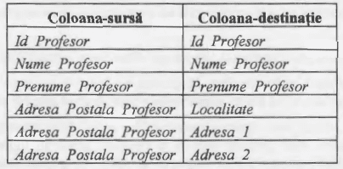

In coloana Localitate sa fie inserata doar informatia despre denumirea localitatii din coloana-sursa Adresa_Postala_Profesor. In coloana Adresa_l, doar denumirea strazii. In coloanaAdresa_2, s se pastreze numarul casei si (posibil) a apartamentului.

**Pasul 1**

use universitatea;

DROP TABLE IF EXISTS profesori_new

GO

CREATE TABLE profesori_new (

Id_Profesor INT NOT NULL,

CONSTRAINT IX_Profesor PRIMARY KEY CLUSTERED (Id_Profesor),

Nume_Profesor VARCHAR(60) NOT NULL,

Prenume_Profesor VARCHAR(60) NOT NULL,

Localitate VARCHAR(255) DEFAULT 'mun. Chisinau',

Adresa_1 VARCHAR (60),

Adresa_2 VARCHAR (60)

)

select *from profesori_new;

GO

EXEC sp_helpindex profesori_new;



**Pasul 2**

use universitatea;

INSERT INTO profesori_new

SELECT Id_Profesor, Nume_Profesor, Prenume_Profesor,

SUBSTRING (Adresa_Postala_Profesor, 1, PATINDEX('%, %', Adresa_Postala_Profesor)-1),

SUBSTRING (Adresa_Postala_Profesor, 15, PATINDEX('%[0-9]%', Adresa_Postala_Profesor)-17),

SUBSTRING (Adresa_Postala_Profesor, PATINDEX ('%[0-9]%', Adresa_Postala_Profesor),

LEN(Adresa_Postala_Profesor))

FROM profesori

WHERE LEN(Adresa_Postala_Profesor) > 13

INSERT INTO profesori_new

SELECT Id_Profesor, Nume_Profesor, Prenume_Profesor, Adresa_Postala_Profesor, NULL, NULL

FROM profesori

WHERE LEN(Adresa_Postala_Profesor) = 13

select * from profesori_new;

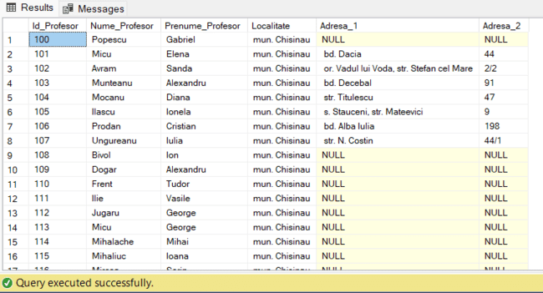

6. Sa se insereze datele in tabelul orarul pentru Grupa= 'CIBJ 71' (Id_ Grupa= 1) pentru ziua de luni. Toate lectiile vor avea loc in blocul de studii 'B'. Mai jos, sunt prezentate detaliile de inserare:

(ld_Disciplina = 107, Id_Profesor= 101, Ora ='08:00', Auditoriu = 202);

(Id_Disciplina = 108, Id_Profesor= 101, Ora ='11:30', Auditoriu = 501);

(ld_Disciplina = 119, Id_Profesor= 117, Ora ='13:00', Auditoriu = 501);

use universitatea;

CREATE TABLE orarul( Id_Disciplina INT, Id_Profesor INT, Id_Grupa SMALLINT,

Zi VARCHAR(50), Ora TIME, Bloc CHAR(1), Auditoriu

INT);

INSERT INTO orarul VALUES (107, 101, 1, 'Luni', '08:00', 'B', 202);

INSERT INTO orarul VALUES (108, 101, 1, 'Luni', '11:30', 'B', 501);

INSERT INTO orarul VALUES (119, 117, 1, 'Luni', '13:00', 'B', 501);

SELECT * FROM orarul;

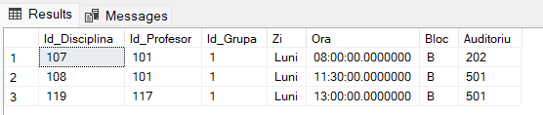

7. Sa se scrie expresiile T-SQL necesare pentru a popula tabelul orarul pentru grupa INFl 71 , ziua de luni.

Datele necesare pentru inserare trebuie sa fie colectate cu ajutorul instructiunii/instructiunilor SELECT si introduse in tabelul-destinatie, stiind ca:

lectie #1 (Ora ='08:00', Disciplina = 'Structuri de date si algoritmi', Profesor ='Bivol Ion')

lectie #2 (Ora ='11 :30', Disciplina = 'Programe aplicative', Profesor ='Mircea Sorin')

lectie #3 (Ora ='13:00', Disciplina ='Baze de date', Profesor = 'Micu Elena')

use universitatea;

INSERT INTO orarul VALUES ( (SELECT Id_Disciplina FROM discipline WHERE Disciplina='Structuri de date si algoritmi'),

(SELECT Id_Profesor FROM profesori WHERE Nume_Profesor='Bivol' AND Prenume_Profesor='Ion'), 2, 'Luni', '08:00', 'B', 102);

INSERT INTO orarul VALUES ( (SELECT Id_Disciplina FROM discipline WHERE Disciplina='Programe aplicative'),

(SELECT Id_Profesor FROM profesori WHERE Nume_Profesor='Mircea' AND Prenume_Profesor='Sorin'), 2, 'Luni', '11:30', 'C', 628);

INSERT INTO orarul VALUES ( (SELECT Id_Disciplina FROM discipline WHERE Disciplina='Baze de date'),

(SELECT Id_Profesor FROM profesori WHERE Nume_Profesor='Micu' AND Prenume_Profesor='Elena'), 2, 'Luni', '13:00', 'A', 401);

select * from orarul;

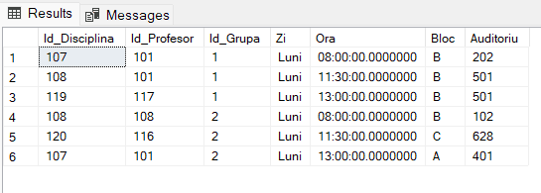

**Concluzie:**

In lucrarea data de laborator am invatat cum sa creez ,dar si sa modific structura unui tablou . Majoritatea interograrilor efectuate in Transact-SQL au fost efectuate cu ajutorul instructiunilor create ,update , select .Mie mi sa parut foarte utile si practice sarcinile practice propuse ,deoarece am putut pune in aplicare cunostintele obtinute din consideratiile teoretice .Unele sarcini au fost mai complexe altele mai putin ,insa in final am incercat sa le rezolv pe toate .